ＳＴＥＰ０２

Ｓｐｒｉｎｇフレームワーク入門

コードで理解するＳｐｒｉｎｇの世界

Spring MVC による画面遷移

目次

1 Spring MVC 画面遷移（その１） ホーム画面 ⇔ メイン画面 1

1.1 hello画面修正 1

1.2 書籍管理メイン画面作成 2

1.3 画面表示テスト 4

2 Spring MVC 画面遷移（その２）書籍一覧と書籍登録フォーム画面への遷移 5

2.1 書籍一覧画面作成 5

2.2 書籍登録フォーム画面作成 6

2.3 画面表示テスト 7

3 スタイルシート（CSS）準備 9

3.1 CSSファイルの作成 9

3.2 Spring定義ファイルの修正 9

3.3 画面表示テスト 10

# Spring MVC 画面遷移（その１） ホーム画面 ⇔ メイン画面



## hello画面修正

１）メイン画面へのリンクを作成

|  |
| --- |
| /src/main/webapp/WEB-INF/views/hello.jsp |
| <%@ page language="java" contentType="text/html; charset=UTF-8" pageEncoding="UTF-8"%>  <!DOCTYPE html>  <html>  <head>  <meta http-equiv="Content-Type" content="text/html; charset=UTF-8">  <title>Hello Spring 画面</title>  </head>  <body>  <h1>Hello Spring</h1>  きちんとみれましたでしょうか？  <hr />  <a href="main">書籍管理メイン画面</a>  </body>  </html> |

## 書籍管理メイン画面作成

１－１）メイン画面コントロールクラス（MainController.java）新規作成

|  |
| --- |
| /src/main/java/ で右クリック → New → Class    ● Java Class 画面  ---------------  Package: 「jp.sample.bookmgr.web.controller」  Name: 「MainController」 と入力して Finish  ---------------  クラスのひな形が自動作成される |

１－２）メイン画面コントロールクラス（MainController.java）のコーディング

|  |
| --- |
| /src/main/java/jp.sample.bookmgr.web.controller.MainController.java （新規作成） |
| package jp.sample.bookmgr.web.controller;  import org.slf4j.Logger;  import org.slf4j.LoggerFactory;  import org.springframework.stereotype.Controller;  import org.springframework.web.bind.annotation.RequestMapping;  import org.springframework.web.bind.annotation.RequestMethod;  /**  * 書籍管理メイン画面コントローラクラス  *  * @author 長住@NTT-AT  * @version 1.0  */  @Controller  public class MainController {    /**  * ロガー  */  private static final Logger logger = LoggerFactory.getLogger(MainController.class);    /**  * 書籍管理メイン画面コントローラ  *  * @return 画面JSP名  */  @RequestMapping(value = "/main", method = RequestMethod.GET)  public String main() throws Exception {    logger.debug("main() start");    // 画面表示に main.jsp を呼び出す  return "main";  }  } |

２－１）メイン画面 View（main.jsp）新規作成

|  |
| --- |
| bookmgr/src/main/webapp/WEB-INF/views で右クリック → New → JSP File  ● New JSP File 画面  ---------------  File Name: に「main.jsp」 と入力して Finish  ---------------  JSPのひな形が自動作成される |

２－２）メイン画面 View（main.jsp）コーディング

|  |
| --- |
| /src/main/webapp/WEB-INF/views/main.jsp （新規作成） |
| <%@ page language="java" contentType="text/html; charset=UTF-8" pageEncoding="UTF-8"%>  <!DOCTYPE html>  <html>  <head>  <meta charset="UTF-8">  <link rel="stylesheet" type="text/css" href="css/bookmgr.css" />  <title>書籍管理メイン画面</title>  </head>  <body>  <h1>書籍管理メイン画面</h1>  <hr />  <a href="listbook">書籍一覧画面</a>  <br />  <a href="addbookform">書籍登録画面</a>  </body>  </html> |

## 画面表示テスト

プログラムを起動して、うまくコードが実行されるか、うまく画面が表示されるかを確認。

１）home画面

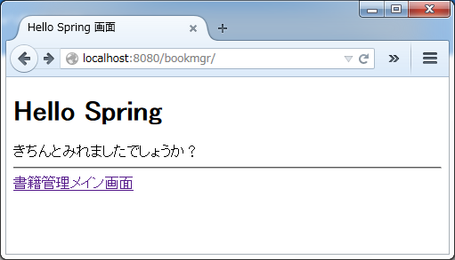

２）メイン画面

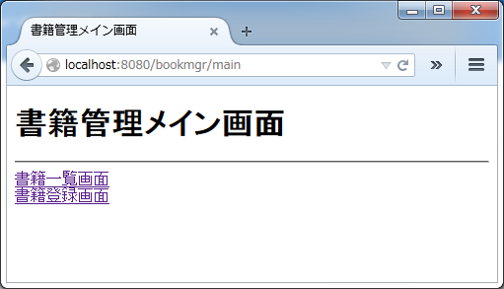

＃書籍一覧画面や書籍登録画面はまだ実装していないため、アクセスしても404エラーとなります。

# Spring MVC 画面遷移（その２）書籍一覧と書籍登録フォーム画面への遷移



## 書籍一覧画面作成

１）書籍画面コントローラクラス（BookController.java）新規作成

|  |
| --- |
| /src/main/java/jp.sample.bookmgr.web.controller.BookController.java （新規作成） |
| package jp.sample.bookmgr.web.controller;  import org.slf4j.Logger;  import org.slf4j.LoggerFactory;  import org.springframework.stereotype.Controller;  import org.springframework.web.bind.annotation.RequestMapping;  import org.springframework.web.bind.annotation.RequestMethod;  /**  * 書籍管理処理コントローラクラス  *  * @author 長住@NTT-AT  * @version 1.0  */  @Controller // ”コントローラとしてDI可能" というアノテーションを宣言  public class BookController {  /**  * ロガー  */  private static final Logger logger = LoggerFactory.getLogger(BookController.class);    /**  * 書籍一覧画面コントローラ  *  * @return 画面JSP名  */  @RequestMapping(value = "/listbook", method = RequestMethod.GET)  public String listBook() throws Exception {    logger.debug("listBook() start");    // 画面表示に listbook.jsp を呼び出す  return "listbook";  }  } |

２）書籍一覧画面View（listbook.jsp）新規作成

|  |
| --- |
| /src/main/webapp/WEB-INF/views/listbook.jsp （新規作成） |
| <%@ page language="java" contentType="text/html; charset=UTF-8" pageEncoding="UTF-8"%>  <!DOCTYPE html>  <html>  <head>  <meta charset="UTF-8">  <link rel="stylesheet" type="text/css" href="css/bookmgr.css" />  <title>書籍一覧画面</title>  </head>  <body>  <h1>書籍一覧画面</h1>  <p>  工事中！！  </p>  <hr />  <a href="main">書籍管理メイン画面</a>  </body>  </html> |

## 書籍登録フォーム画面作成

１）書籍画面コントローラクラスの修正、書籍登録フォーム画面表示メソッドを追加

|  |
| --- |
| /src/main/java/jp.sample.bookmgr.web.controller.BookController.java |
| ● 35行目付近（listBookメソッドの次） |
| /**  * 書籍登録フォーム画面コントローラ  *  * @return 画面JSP名  */  @RequestMapping(value = "/addbookform", method = RequestMethod.GET)  public String addBookForm() throws Exception {    logger.debug("addbookform() start");    // 画面表示に addbookform.jsp を呼び出す  return "addbookform";  } |

２）書籍登録フォーム画面View（addbookform.jsp）新規作成

|  |
| --- |
| /src/main/webapp/WEB-INF/views/addbookform.jsp （新規作成） |
| <%@ page language="java" contentType="text/html; charset=UTF-8" pageEncoding="UTF-8"%>  <!DOCTYPE html>  <html>  <head>  <meta charset="UTF-8">  <link rel="stylesheet" type="text/css" href="css/bookmgr.css" />  <title>書籍登録フォーム画面</title>  </head>  <body>  <h1>書籍登録フォーム画面</h1>  <p>  工事中！！  </p>  <hr />  <a href="main">書籍管理メイン画面</a>  </body>  </html> |

## 画面表示テスト

プログラムを起動して、うまくコードが実行されるか、うまく画面が表示されるかを確認。

１）メイン画面

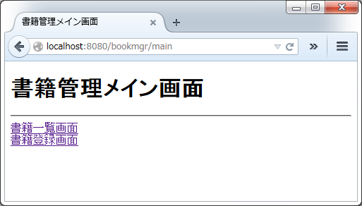

２）書籍一覧画面

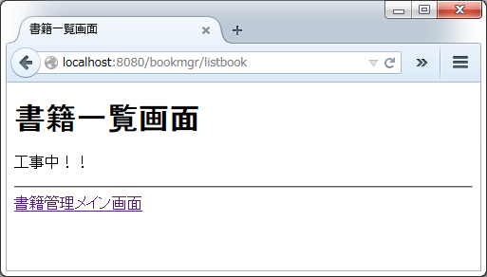

３）メイン画面



４）書籍登録フォーム画面

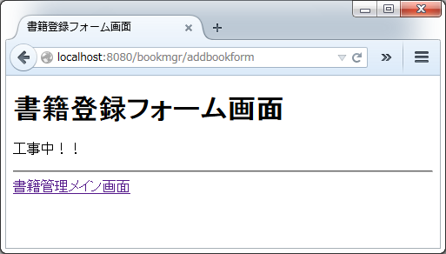

# スタイルシート（CSS）準備



## CSSファイルの作成

１）CSS格納フォルダ作成

|  |
| --- |
| /src/main/webapp/css/ |
| bookmgr/src/main/webapp で右クリック → New → Folder  ● Folder画面  ---------------  Folder Name: に「css」 と入力して Finish  --------------- |

２）CSSファイル新規作成

|  |
| --- |
| bookmgr/src/main/webapp/css で右クリック → New → File  ● File 画面  ---------------  File Name: に「bookmgr.css」 と入力して Finish  --------------- |

|  |
| --- |
| /src/main/webapp/css/bookmgr.css （新規作成） |
| h1 {  color: #3399CC;  }  th {  background-color: #CCCCFF;  padding: 5px;  }  td {  background-color: #CCCCCC;  padding: 5px;  } |

## Spring定義ファイルの修正

Spring定義ファイルを修正、CSSフォルダをURLで直接参照可能の設定を追加する。

|  |
| --- |
| /src/main/webapp/WEB-INF/spring/application-context-web.xml |
| ● 23行目付近 |
| <!-- Resource mappings -->  <mvc:resources mapping="/resources/**" location="/resources/" />  <mvc:resources mapping="/css/**" location="/css/" /> |

## 画面表示テスト

プログラム起動。メイン画面遷移するとタイトル文字が青色（水色？）に変わっているはず。

１）メイン画面

